附件2
项目信息管理系统使用指南
(社会组织使用)

一、软件安装
1、登录久其软件官方网站下载专区（www.jiuqi.com.cn/downloadZone.jhtml）下载并安装项目信息管理系统，2022年4月27日起可下载。
2、使用装有Windows操作系统的电脑下载并安装软件，其他操作系统不支持安装本软件。
3、解压安装包后，打开文件夹，看到如下界面，双击CDFace.exe，在弹出的界面中选择系统安装，然后全部默认点下一步，直至软件安装完成，然后点完成，最后点退出安装。
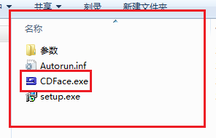
二、项目填报
1、打开软件
鼠标左键双击桌面的图标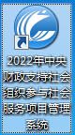，即可打开软件，此时进入数据录入界面，点击下图中红色圈示的“关闭”键，即可进入数据装入界面。
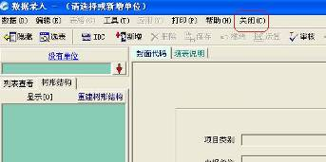
选择需要装入数据的任务。
如下图：点“任务”，选择2022年中央财政支持社会组织参与社会服务项目，并点击 “作为当前任务”。
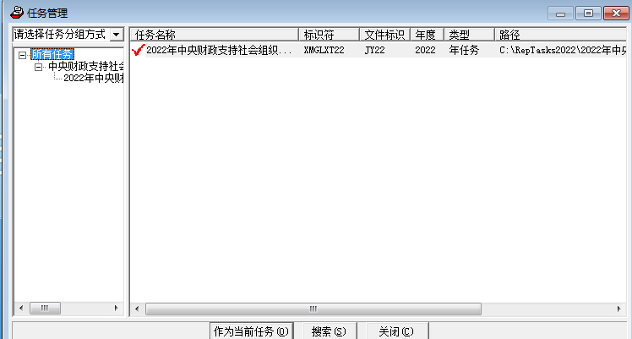
2、点击“录入”进入项目录入界面，根据要求录入基本信息。如下图所示，首先点击红色圈示的“新增”键，在单位情况信息表中填入本单位项目的具体信息。填报前，请认真阅读本使用指南。

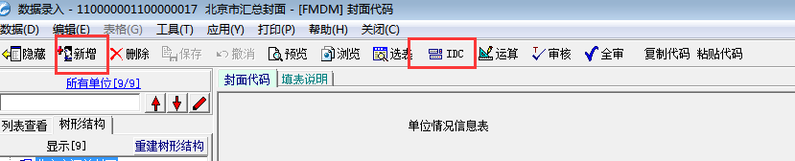
注意事项：
1）项目类别、单位区域和成立时间是通过下拉框填入的。
2）单位情况信息表里的每一个单元格都必须填写。
3）在填报组织结构代码时，如果最后一位校验位不对，系统会提示错误，此时可以点击上图红色圈示的IDC按钮，此时会弹出如下对话框。在单位代码里填入前8位组织结构代码，然后系统会自动产生第9位组织机构代码，复制粘贴填入即可。
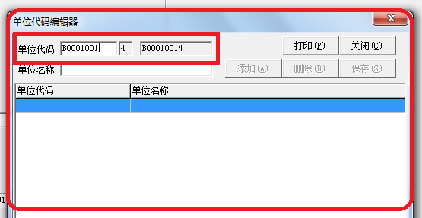

4）项目类别根据申报的项目选择类别（A、B、C、D）如下图：
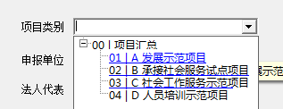
5）单位区域填报时如果是全国性社会组织，则选择“000000 全国性社会组织”。如果是地方性社会组织，则选择所在省级区域（不包括计划单列市和新疆兵团）；如果所在地为计划单列市：则不选择该单列市所在省份，直接选择所在单列市；如果所在地为新疆兵团，则直接选择新疆兵团。如下图：
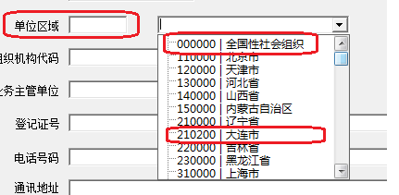

3、填报项目信息
1） 在封面代码保存后，下图红色区域会按照项目不同类别出现如下几张表：
A类
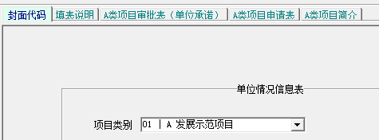
B类
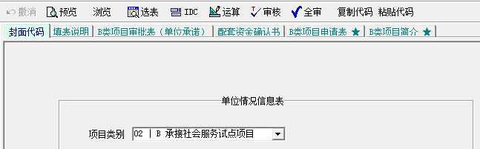
C 类
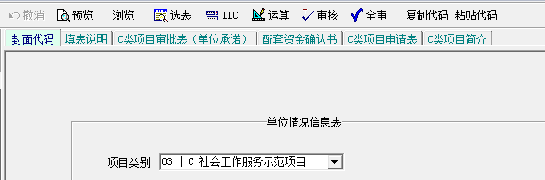
D类
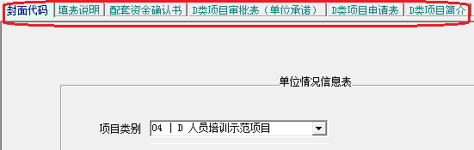
填报上述各个表格前，请先仔细阅读填表说明和本指南，根据要求填写相关信息即可。“配套资金确认书”、“项目审批表”均不需要填写，待项目立项后提交纸质材料时单独打印签字盖章即可。
在填写项目申请表时，绿色的单元格的数据是自动运算的，在填入相关信息时，边填报边保存边审核，如果某项填写不符合要求，系统会审核提示相关的错误信息，如下图，对应的错误的单元格会提示为红色。所有错误请务必核实修改，上报的信息不允许有错误提示。
“项目简介”中请按要求字数填写，如果字数过多，字体会自动变小，影响申报书美观。
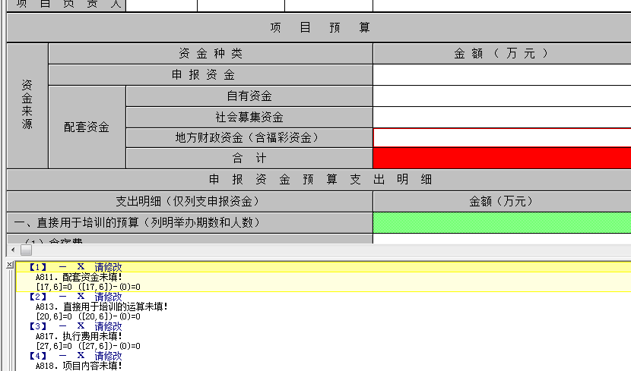
在填写申报资金预算支出明细时，如果内容太多，目前表格不够；或者内容较少，目前表格过多，可以点击下图中红色圈示的“插行”和“删行”来相应增加或删除。
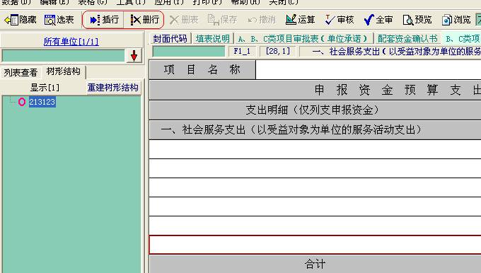
2）在项目申请表中录入实施地域时，如果实施地域为全省，手动录入省份的前两位代码，例如：河北省，手动录入“13”；填写一个以上实施地域的，输入两个省份前两位代码后，在中间用英文输入法分号“;”隔开。如输入河北省和山西省，手动录入“13;14”。如果实施地域为地级单位，手动录入地市的前四位代码，例如：石家庄市，手动录入“1301”；石家庄市和唐山市，手动录入“1301;1302”。如果实施地域为县级单位，直接勾选六位区划代码或手动录入六位区划代码，例如：长安区为“130102”。
4、上传服务需求调研报告
点击“服务需求调研报告”按钮，点击左上角图标添加项目服务需求调研报告文件。申报单位须在服务需求调研报告中，阐述项目实施地域受益对象的需求现状，影响需求现状主要因素，项目主要服务策略等，字数在1500字左右。

特别强调：
在填报户名时，请对照银行开户证明完整准确填写！
三、导出文件
在数据填报审核无误后，需要将数据导出。此时，点击关闭，此时会回到系统主界面，点击主界面的“传出”，然后点下一步。
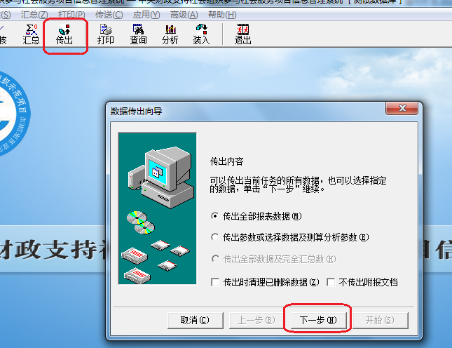
此时系统会默认将数据传出保存到C盘，并同时以“项目类别+申报单位名称+当前日期”的格式组成文件名称，如下图所示。各地也可以自行修改传出保存的位置和文件名（建议使用默认传出路径和名称）。请注意：默认传出的数据在C盘。
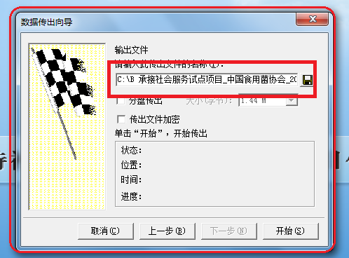
导出文件注意事项：
1.导出文件为“jio”格式文件，直接点击文件无法打开，必须从系统界面中导入查看文件。
2.在没有安装填报系统软件的电脑上，无法对导出的文件进行操作。
3.如确有必要，也可以按照下图操作方式从填报系统中导出Excel和word文件，以方便流转查看。但必须保证提交给项目办的是“jio”格式文件。
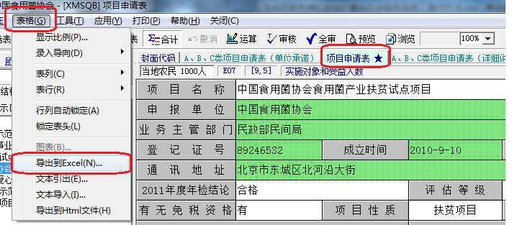
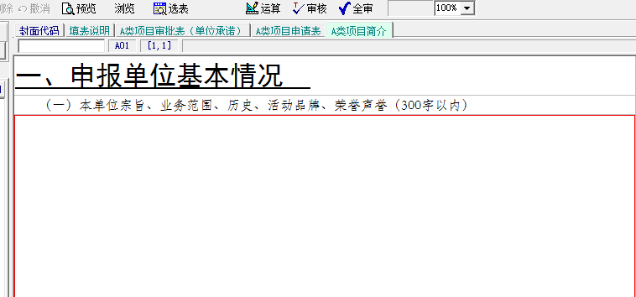
- 材料打印
获得立项的社会组织必须于公告发布之日起10个工作日内，在填报系统中直接打印纸质申报书，并经法定代表人签字盖章，按照项目申报类别，连同其他材料一起报送项目办公室。
1.单张表打印
如下图，可依次选中从“封面代码”到“项目简介”每个表格，分别点击“打印”菜单下的“打印”键，依次打印装订。打印完毕后要检查页码是否漏打。
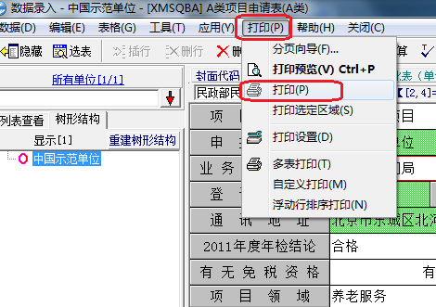
2.打印整个项目
如下图，在数据录入界面，点打印下的打印当前项目申请表；
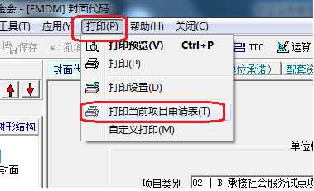
在弹出的界面直接点确定，无需做其他改动。如下图。
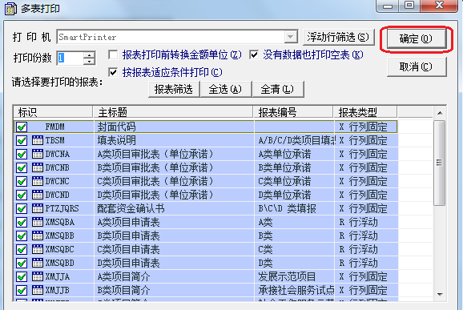
3.特殊情况
如打印时，不能显示水印时，在主界面“传送”下面选择“导出PDF”，导出之后，选择打印PDF文件。
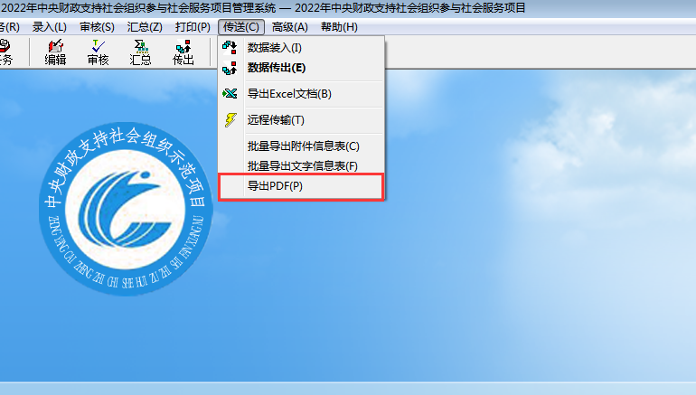
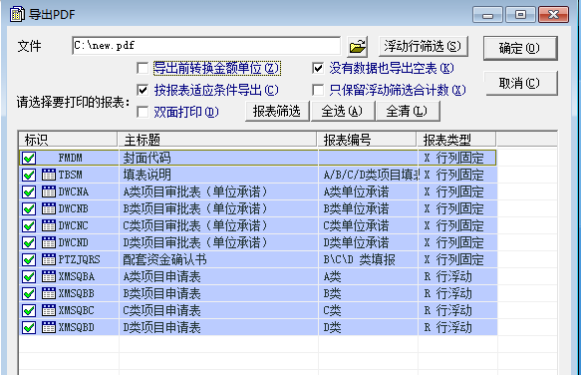
- 常见问题
1.软件安装后打开时，系统提示软件过期，错误提示如下。 出现此种情况的原因是该电脑显示时间不是当年时间，需要调整电脑的时间。点击电脑的右下角的时间，调整日期到当天即可。
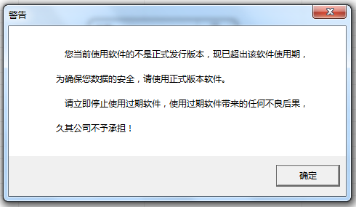
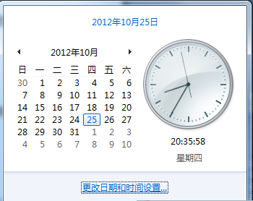
2.任务不能锁定，显示菜单如下。这是因为系统打开了两次，请关闭其中一个即可。
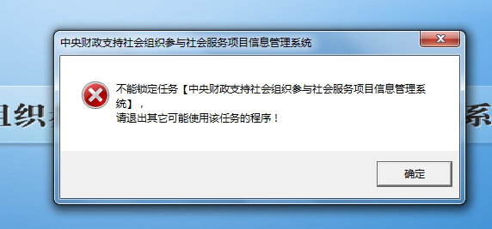
3.数据不能保存，在填报项目申请表时，如果点保存后还是没有保存，同时提示错误，说明数据还没有填完善，请根据错误提示完善数据。
4.本使用指南可以在软件页面的“帮助”菜单栏随时查看。

